График первого тура межвузовских олимпиад
Олимпиада | Предметы | Классы | Сроки проведения | Сроки регистрации | Ссылка для регистрации
ОРМО | Русский язык | 8-11 | 20. 11-  20. 12. | С 1 ноября до окончания олимпиады | https://olymp.tsu.ru/
 | Физика | 8-11
 | География | 8-11
 | История | 8-11
 | Математика | 8-11
 | Литература | 8-11
 | Обществознание*  (только дополнительные баллы в портфолио, личные достижения) | 8-11 | 20.11-  20. 12 | С 1 ноября до окончания олимпиады
Межрегиональная олимпиада школьников «Саммат» | Математика | 7-11 | Дистанционно с 16-22 ноября | С 1 ноября до окончания олимпиады | https://sammat.samgtu.ru/personal/
Будущие исследователи-будущее науки БИБН | Биология | 7-11 | 1-3 декабря | С 1 ноября до окончания олимпиады | https://olymp.tsu.ru/
 | Химия | 8-11 | 1-3 декабря | С 1 ноября до окончания олимпиады
Будущее Сибири | химия | 8-11 | 1 день в декабре  Сроки уточняются | С 1 ноября до окончания олимпиады | https://olymp.tsu.ru/
Кутафинская олимпиада школьников | Право (обществознание) | 8-11 | 5 декабря -8-10 классы,  6 декабря 11 классы | 1 октября – 27 ноября | https://reg.msal.ru/sign-in/
Олимпиада по программированию «Технокубок» | Информатика | 8-11 | 29 ноября, 20 декабря (на выбор, Тренировочная сессия с 23 ноября на сайте https://technocup.mail.ru/ | С 1 ноября до окончания олимпиады | https://technocup.mail.ru/register/
Олимпиада школьников «Гранит науки» | Химия, информатика, естественные науки ( математика, физика) | 8-11 | 27. 11-24. 02. 2021 | С 1 ноября –до окончания олимпиады | https://ogn.spmi.ru/
Всероссийская Толстовская олимпиада школьников | Обществознание, исторя, литература | 8-11 | 1 декабря – 25 января | С 1 декабря до 22 января | https://tsput.ru/olympiad/entry_form/
Северо-Восточная олимпиада школьников | Филология (русский язык , литература) | 7-11 | 1 декабря – 17 января | С 1 ноября | fdop.s-vfu.ru
Олимпиада «Океан знаний» | Русский язык, обществознание, история, математика* | 10-11 | Декабрь 2020 | Расписание уточняется | https://olimpiada.ru/activity/5040
Олимпиада по финансовой грамотности | Обществознание | 8-11 | 1 сентября – 25 ноября | Регистрация открыта | http//olimp-test.ru
Олимпиада школьников «Физтех» | Физика, математика | 8-11 | 19 октября – 17 января | Регистрация открыта | http://olymp-online.mipt.ru/

!!! Гуманитарии обратите внимания на Толстовскую она дает право на 100 б и поступление даже в Москву
!!! Гуманитарии обратите внимания на ОРМО

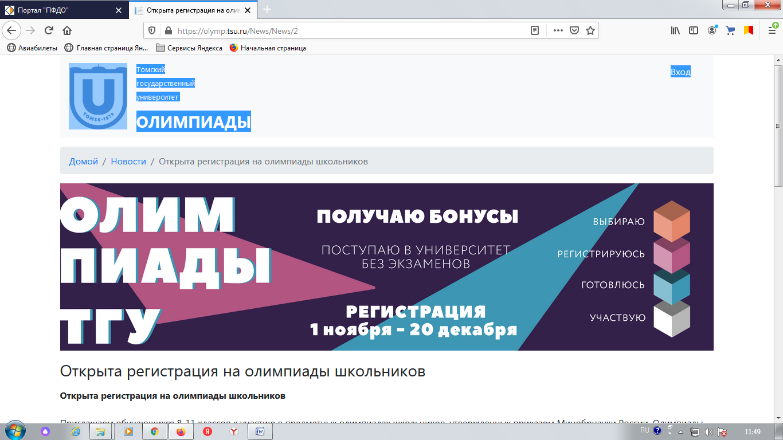

Для регистрации на олимпиады ОРМО, БИБН - используем вкладку «Вход» смотрите по стрелочке.

Для регистрации по остальным олимпиадам проходим по ссылкам на сайт вуза организатора олимпиады и регистрируемся.

